保存该文档时，命名规则为《****作品设计文档》

**2018年全国大学生“互联网+”创新大赛**

**暨 第五届“发现杯”全国大学生互联网软件设计大奖赛**

‘XXX’项目

创意设计报告

（2018年X月X日）

目录

一、创意介绍 3

1.1 项目介绍 3

1.2 项目可行性分析 3

1.3 与同类产品比较 3

1.4 项目应用前景 3

二、功能介绍 3

2.1 总体功能结构图 3

2.2 模块功能介绍 3

三、总体设计 3

3.1 数据设计 3

3.2 界面设计 3

3.3 架构设计 3

四、技术难点 3

4.1 XXX技术难点 4

4.2 XXX技术难点 4

五、项目总结 4

# 创意介绍

## 项目介绍

（简要介绍项目，包括主要功能、操作步骤及效果图等。）

## 项目可行性分析与应用前景

（包括项目设计思路、采用技术及平台、投资及效益分析、市场预测、实施计划及保障措施等）

## 与同类产品比较

（列举市场上几款主要的同类产品，从功能等方面进行比较，说明本项目的突出特色）

# 二、功能介绍

## 2.1 总体功能结构图

（样例）

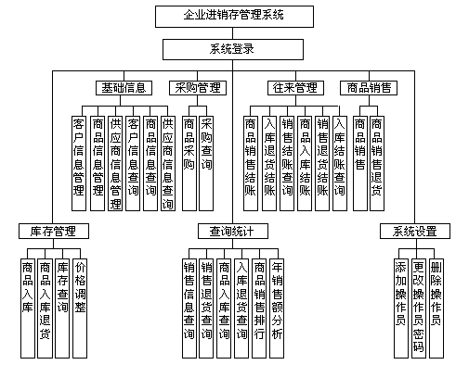

## 2.2 模块功能介绍

（逐一介绍主要模块功能）

#### 2.2.1 XXX功能模块

XXXXX

#### 2.2.2 XXX功能模块

# 三、总体设计

## 3.1 数据设计

（说明项目数据存储、数据访问设计）

#### 3.1.1 数据存储设计

#### 3.1.2 数据访问设计

## 3.2 界面设计

#### 3.2.1 首页

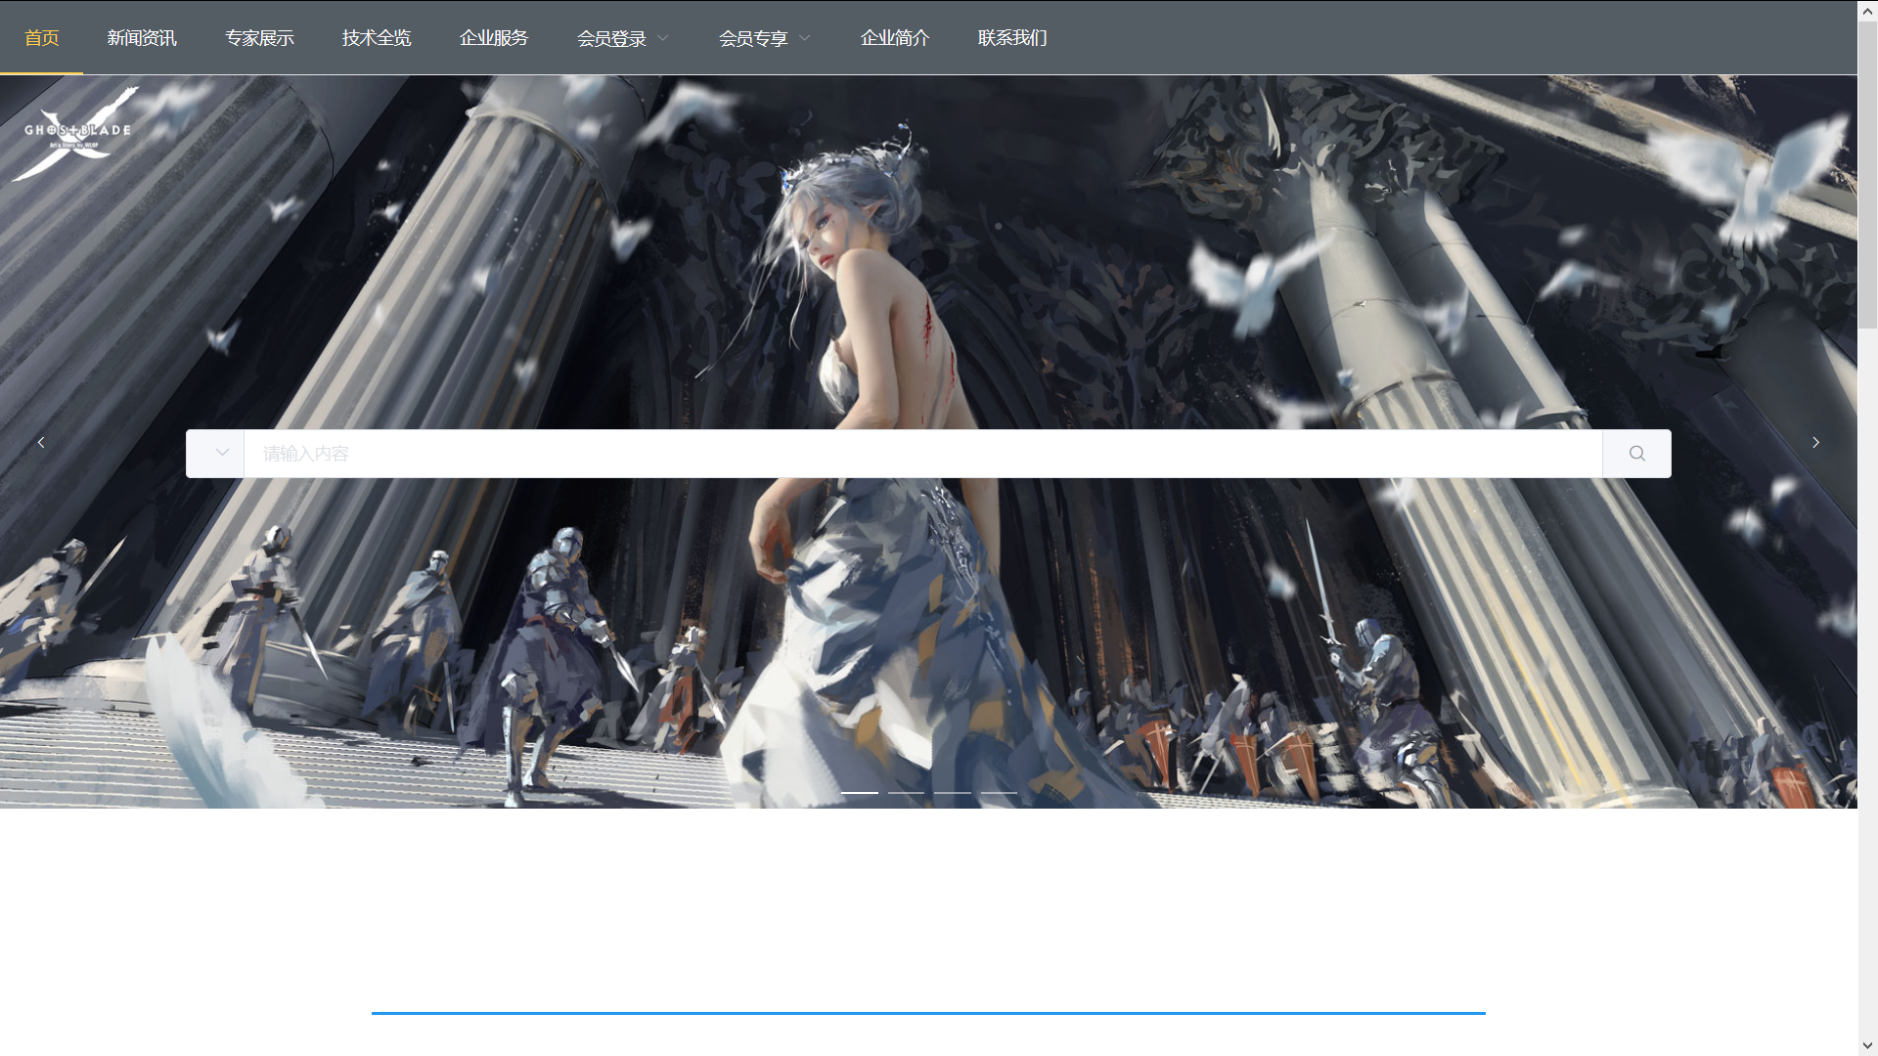

#### 3.2.2 XXX界面

## 3.3 架构设计

#### 3.3.1 项目目录文件结构

（说明目录文件结构）

#### 3.3.2 项目层次结构

（说明项目每个层次的作用）

# 四、技术难点

本项目开发过程中，主要遇到X个技术难点，具体技术难点及解决方法如下：

## 4.1 XXX技术难点

（技术难点及解决方法说明）

## 4.2XXX技术难点

（技术难点及解决方法说明）

# 五、项目总结

（介绍参赛总结，可包括参赛过程说明、经验与收获等）